МІНІСТЕРСТВО ОСВІТИ І НАУКИ УКРАЇНИ

НАЦІОНАЛЬНИЙ ТЕХНІЧНИЙ УНІВЕРСИТЕТ

«ХАРКІВСЬКИЙ ПОЛІТЕХНІЧНИЙ ІНСТИТУТ»

Кафедра «Програмна інженерія та інформаційні технології управління»

Звіт з лабораторної роботи №6

З предмету «Організація баз даних і знань»

Виконав

Студент групи КН-36а

Рубан Ю.Д.

Перевірили:

Козуля М.М.

Лютенко І.В.

Харків

2017

**1 Основные этапы выполнения задания**

**І. Использование мастера диаграмм для создания несвязанного графика**

1. Создать новый запрос в режиме конструктора и добавить в него таблицы «Договоры» и «Поставлено». В столбцы запроса перетащить поля: «Товар», «Количество» и «ДатаДоговора». Добавить в столбец «ДатаДоговора» в строку «Условие отбора» выражение: Like“*.*.1999”, чтобы выбрать только поставки, относящиеся к 1999 году. Сохранить запрос под именем Запрос1999ПоставкиТоваровДиаграмма.

2. Щелкнуть на кнопке «Формы» в левой части окна базы данных, затем на кнопке «Создать» и в открывшемся окне «Новая форма» выбрать пункт «Диаграмма» в верхнем списке и Запрос1999ПоставкиТоваровДиаграмма из раскрывающегося списка источника данных. Щелкнуть на кнопке «ОK», чтобы запустить мастер диаграмм.

3. В первом диалоговом окне мастера щелкнуть на кнопке «>>» для добавления всех трех полей в диаграмму и щелкнуть на кнопке «Далее».

4. Во втором окне мастера щелкнуть на кнопке «График», расположенной в третьем ряду и третьем столбце набора кнопок с типами диаграмм, а затем на кнопке «Далее».

5. В третьем окне перетащить кнопку «Товар» в окно легенды, а кнопку «ДатаДоговора» переместить под горизонтальную ось (рисунок 6.2). Дважды щелкнуть на кнопке «ДатаДоговора» и в открывшемся окне «Группировка» выбрать интервал времени «по неделям» и нажать кнопку «ОK». Щелкнуть на кнопке «Образец», чтобы отобразить представление графика, а затем на кнопке «Закрыть» и «Далее».

6. В последнем диалоговом окне мастера диаграмм ввести название «Еженедельные поставки товаров за 1999 год» (без кавычек), чтобы добавить заголовок графика. Принять все установленные по умолчанию опции и щелкнуть на кнопке «Готово» – диаграмма откроется в миниатюрном виде

7. Перейти в режим конструктора и увеличить размеры области диаграммы до 16,5 см по горизонтали и 7 см по вертикали. Открыть для свободной рамки объекта «СвободныйOLE0» окно свойств, открыть вкладку «Данные» и убедиться в том, что свойству «Доступ» присвоено значение «Да», а свойству «Блокировка» – «Нет» (по умолчанию).

8. В окне свойств с помощью маркеров управления размерами свободной рамки объекта создать обрамление вокруг диаграммы с шириной границы 2 пункта

9. Выделить форму, щелкнуть на вкладке «Макет» окна свойств формы и установить значения для следующих ее свойств: «Полосы прокрутки» - «Отсутствуют», «Область выделения» - «Нет», «Разделительные линии» - «Нет» и «Кнопки перехода» - «Нет». Сохранить форму под именем фрм1999ПоставкиТоваровДиаграмма.

**II. Настройка структуры диаграммы**

1. Отобразить форму в режиме просмотра и дважды щелкнуть на графике для запуска MSGraph. График будет окружен границей с диагональной штриховкой и, кроме того, откроется окно таблицы данных, которое отображает величины, возвращаемые перекрестным запросом. Закрыть окно таблицы данных.

2. Увеличить график до размеров рамки. Дважды щелкнуть на заголовке графика, чтобы открыть диалоговое окно «Формат названия диаграммы». Выбрать вкладку шрифт, установить размер шрифта 12 пунктов, снять флажок опции «Автомасштабирование», после чего щелкнуть на кнопке «ОK», чтобы закрыть окно.

3. Дважды щелкнуть на легенде, чтобы открыть диалоговое окно «Формат легенды». Установить размер шрифта 8 пунктов, выбрать в списке «Начертание» значение «Обычный» и снять флажок опции «Автомасштабирование».

4. Дважды щелкнуть на любой метке оси Y и в окне «Формат оси» установить размер шрифта 9 пунктов и снять флажок опции «Автомасштабирование». Проделать то же самое для оси X.

5. Щелкнуть на заголовке диаграммы и перетащить его вверх ближе к верхней границе свободной рамки объекта. Щелкнуть на пустой области в самом графике, чтобы выделить элемент под названием «Область построения диаграммы», и увеличить его размеры.

6. Щелкнуть в области формы за пределами графика, чтобы деактивировать MSGraph, после чего сохранить изменения.

**III. Преобразование графика в диаграмму**

При необходимости изменить тип графика на какой-либо другой тип диаграммы следует выполнить следующие действия.

1. Открыть форму фрм1999ПоставкиТоваровДиаграмма в режиме формы и запомнить ее под именем фрм1999ПоставкиТоваровДиаграмма2, чтобы все преобразования графика выполнять в этой форме. Дважды щелкнуть на графике, чтобы активизировать MSGraph, и выбрать команду Диаграмма => Тип диаграммы для открытия диалогового окна «Тип диаграммы» с вкладкой «Стандартные».

2. В списке «Тип» этого окна выбрать пункт «С областями», а в списке «Вид» выбрать диаграмму с областями и накоплением, вторую в первом ряду, и щелкнуть на кнопке «ОК». На диаграмме вклад каждого товара в общем объеме поставок представлен отдельным цветом, а самая верхняя линия определяет общий объем поставок.

4. Для печати на черно-белых принтерах созданы типы диаграмм ЧБ..., которые представлены во вкладке «Нестандартные» диалогового окна «Тип диаграммы».

5. Для преобразования диаграммы с областями в гистограмму с накоплением выбрать команду Диаграмма => Тип диаграммы и во вкладке «Стандартные» в списке «Тип» выбрать пункт «Гистограмма». В списке «Вид» выделить подтип «Гистограмма с накоплением» (средняя кнопка в первом ряду) и нажать кнопку «ОK».

**IV. Печать графиков или диаграмм в отчетах**

1. Открыть в режиме конструктора форму фрм1999ПоставкиТоваровДиаграмма, выделить объект Свободный OLE0 и в окне свойств установить Отсутствует для Типа границы, а затем нажать комбинацию клавиш «Ctrl+C» для того, чтобы скопировать этот элемент управления в буфер обмена.

2. Открыть отчет отчетСписокТоваров, созданный в лабораторной работе 5, в режиме конструктора. Выделить раздел «Примечание отчета» и нажать комбинацию клавиш «Ctrl+V”, чтобы вставить график (или диаграмму) в выделенный раздел.

3. Для удаления серого фона на диаграмме, при распечатывании которого потребляется много тонера (при печати на лазерном принтере) или чернил (при печати на струйном принтере), щелкнуть дважды внутри рамки объекта OLE, чтобы сделать его активным, а затем щелкнуть правой кнопкой мыши на серой области диаграммы и из контекстного меню выбрать элемент «Формат области диаграммы». В группе опций «Заливка» вкладки «Вид» диалогового окна «Формат области диаграммы» выбрать переключатель «Прозрачная», чтобы сделать фон прозрачным, и щелкнуть на кнопке «ОK». Щелкнуть на полосе «Примечание отчета» для того, чтобы деактивировать объект.

4. Сохранить внесенные изменения и щелкнуть на кнопке «Предварительный просмотр» для того, чтобы отобразить измененный проект отчета отчетСписокТоваров.

**V. Создание связанных графиков на основе перекрестных запросов**

Для получения связанного графика необходимо сначала создать перекрестный запрос и использовать его в качестве значения свойства «Источник строк» для диаграммы, построенной ранее с помощью мастера диаграмм. Для этого нужно выполнить следующие действия.

1. Разработка перекрестного запроса для графика.
2. Задание перекрестного запроса в качестве значения свойства «Источник строк» для графика.
3. Связь графика с одной записью таблицы или запроса.

**2 Использование мастера диаграмм для создания несвязных графиков**

Для создания графика необходимо, для начала, иметь источник данных. После его создания нужно создать форму и выбрать пункт «Диаграмма». После этого, выбрать необходимый источник данных, выбрать поля и перейти к следующему пункту. Все что осталось сделать – это выбрать тип диаграммы, настроить легенду и завершить создание графика.

**3 Настройка структуры диаграммы и измененный график**

Для настройки диаграммы нужно двойным щелчком мыши нажать на график, тем самым перейдя в меню MSGraph. Там можно масштабировать оси, легенду, график, заголовок и т.д. Так же там можно поменять тип диаграммы. Например, можно из диаграммы типа «график» сделать тип «гистограмма».

Таким образом, из исходного графика (рисунок 1) можно получить график, который изображен на рисунке 2.

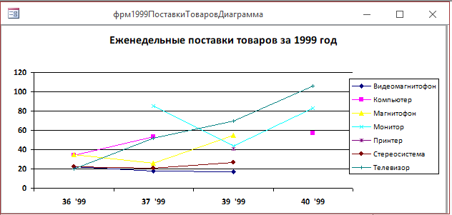

Рисунок 1

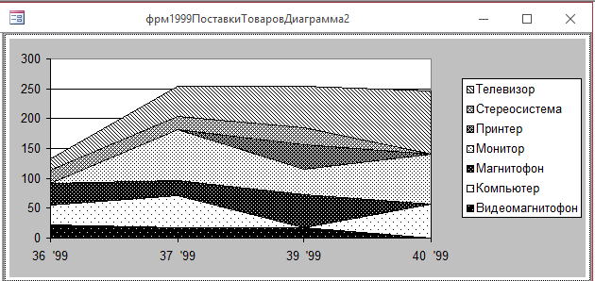

Рисунок 2

**4 Преобразование графика в диаграмму**

Для выполнения любых преобразований с диаграммами необходимо активизировать MSGraf. Чтобы изменить тип диаграммы нужно выбрать пункт Диаграмма => Тип диаграммы для открытия диалогового окна «Тип диаграммы». Все что осталось сделать – это выбрать необходимый тип и нажать кнопку «ОК».

**5 Способ печати графиков в отчетах**

Для того, чтобы распечатать график в отчете, необходимо скопировать его из формы, в которой он находится и вставить в нужный отчет. Все что остается сделать, это подкорректировать отчет до благоприятного вида.

**6 Создание связанных графиков на основе перекрестных запросов**

Для создания такого графика в первую очередь нужно иметь перекрестный запрос. Далее, задать этот запрос в качестве значения свойства «Источник строк» для графика и установить связь между запросом и графиком.

**7 Выводы**

В данной лабораторной работе я научился создавать связные графики на основе перекрестных запросов и несвязные графики на основе обычных запросов. Так же я освоил методы редактирования диаграмм средствами MSGraf.